易校招App企业版—企业使用手册

- 易校招App企业端—注册步骤
1. 下载易校招App 企业版
下载方法一：直接前往各大应用市场，直接搜索“易校招“下载安装。

下载方法二：(1).扫描下图二维码，进行下载。
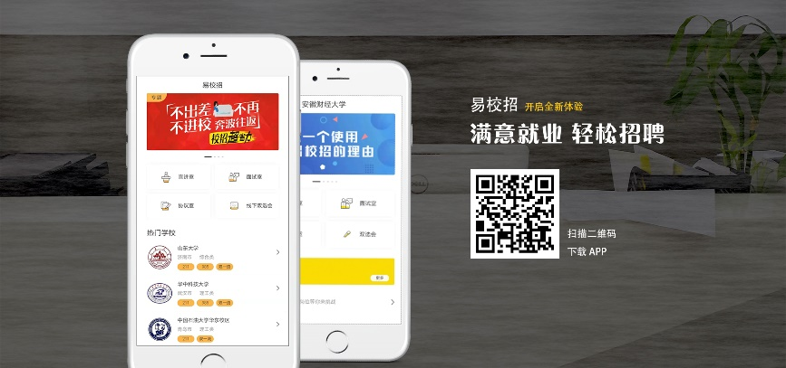

(2).选择适合自己手机的企业版进行下载。
- 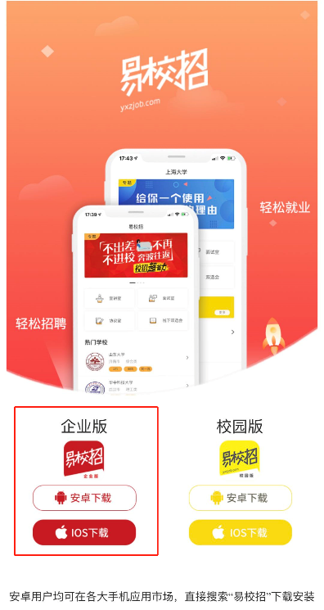
2.下载完成后，点击“易校招App企业版“，进入页面，点击“马上注册“。
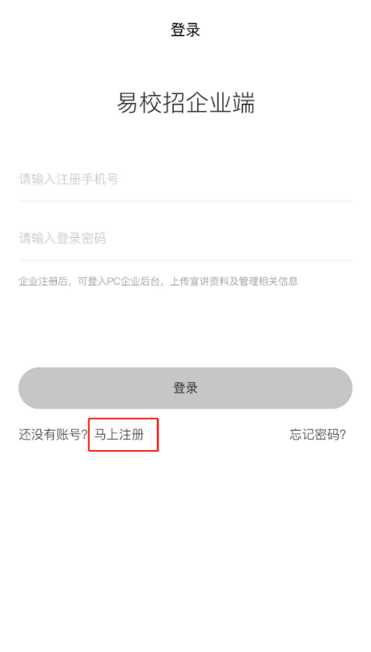
3.进入到“注册“页面后，请填写“企业相关信息”以及“手机号”、“获取验证码”，设置“登录密码”，提交信息后，完成注册。
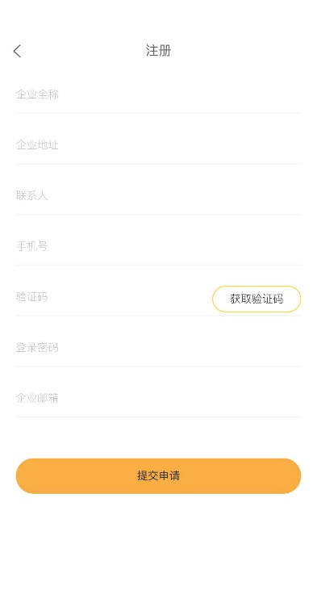

- 易校招App企业端—产品使用手册
- 基础操作
- 如何修改企业资料？
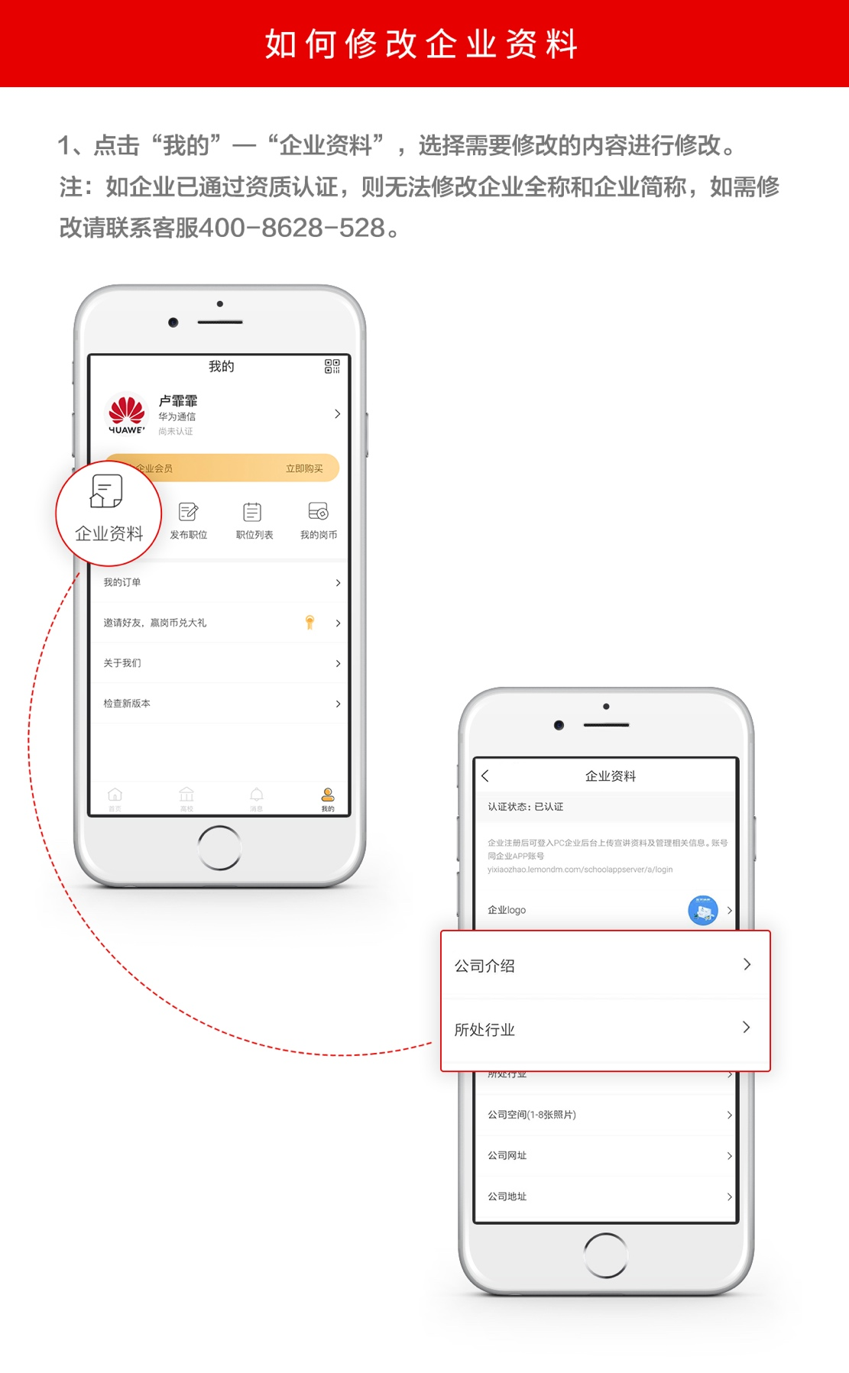
- 如何发布职位？
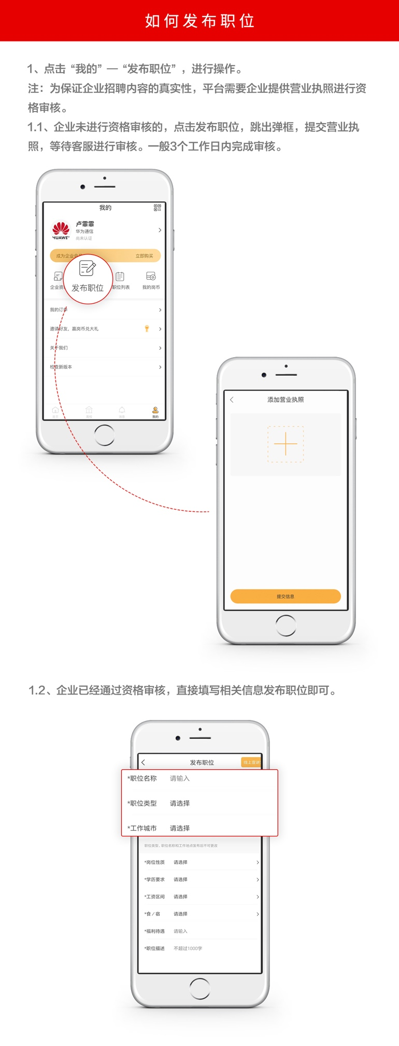
- 如何查看和修改已发布的职位？
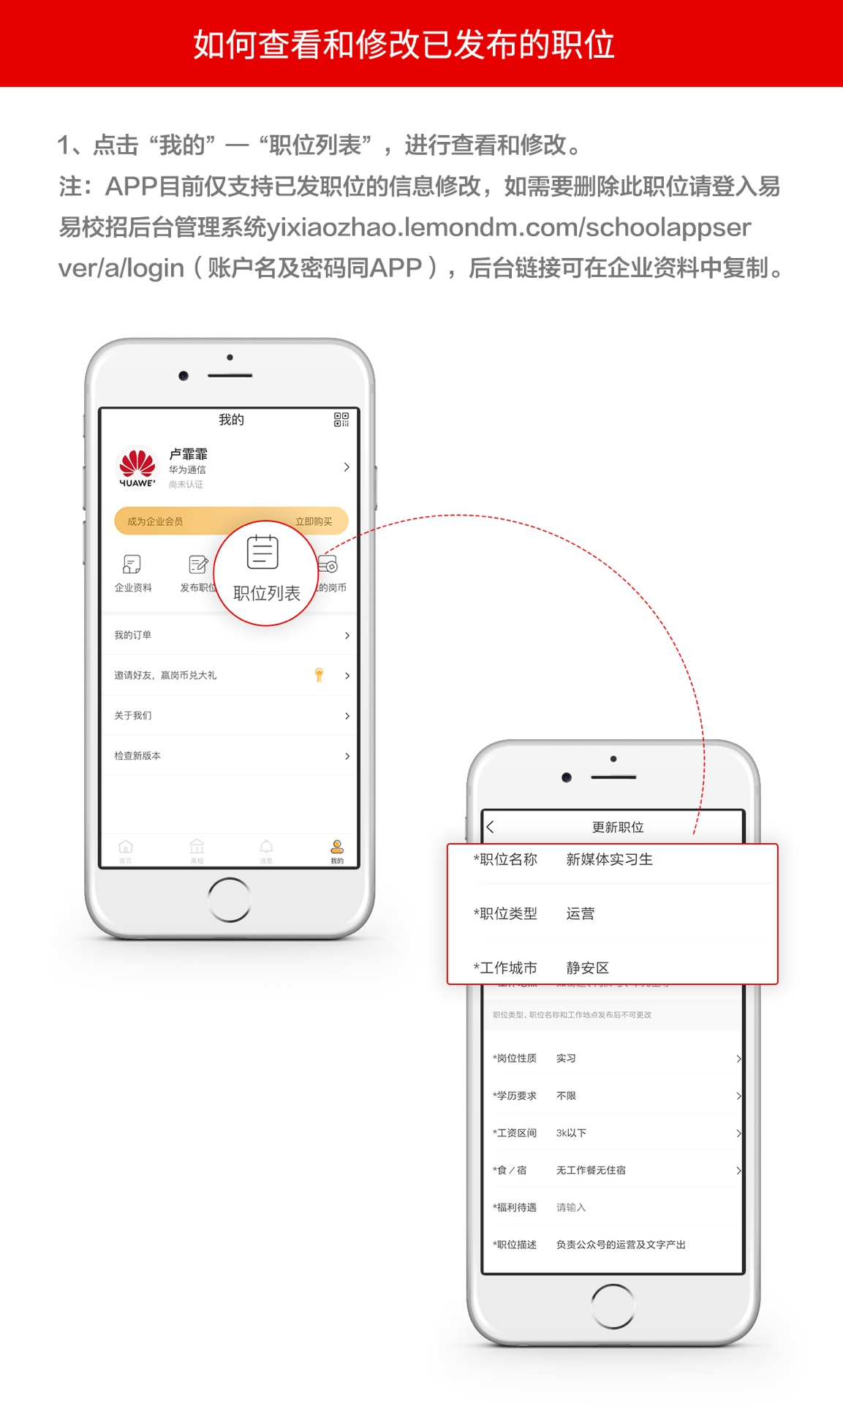

- 如何查看收到的学生简历？
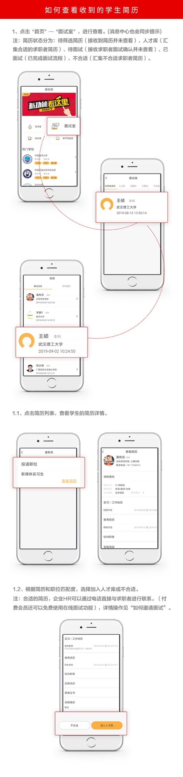
5、如何邀请面试？
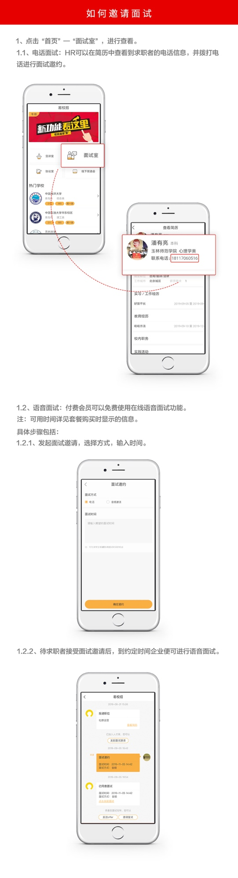
6、如何查看发放offer的情况？
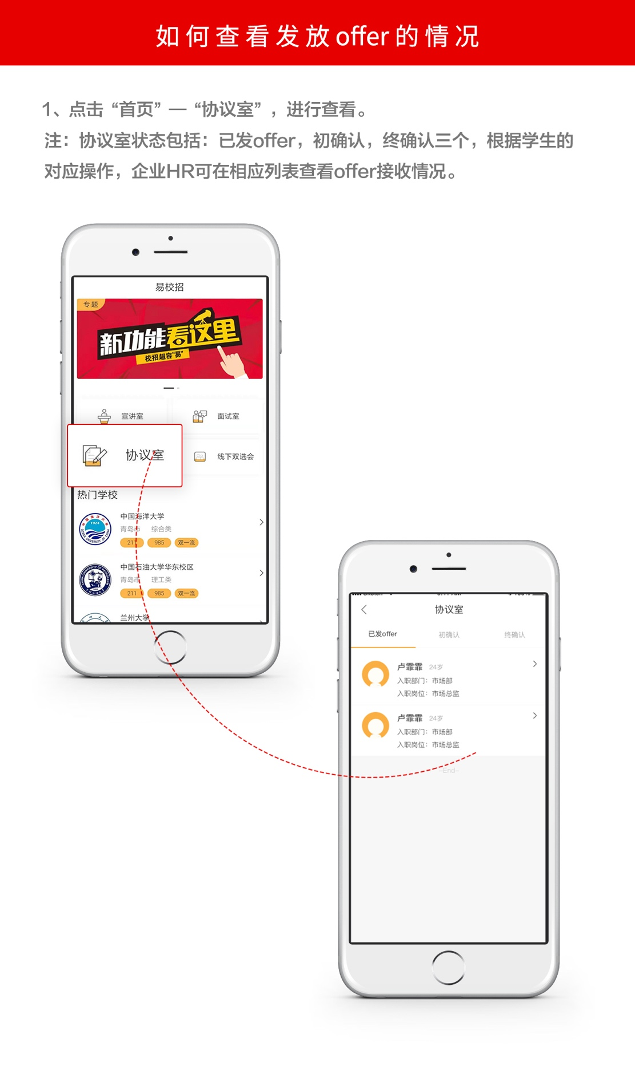

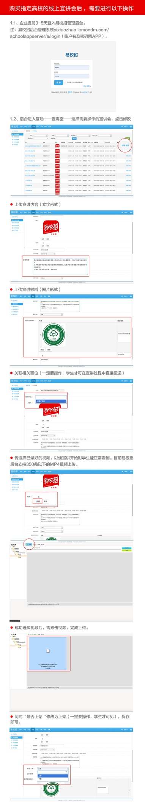
- 宣讲室的使用准备流程 ( 注：此功能使用要求易校招版本必须在1.2.1及以上)
- 购买指定的高校线上宣讲会，需要进行以下操作

- 如何录制视频？
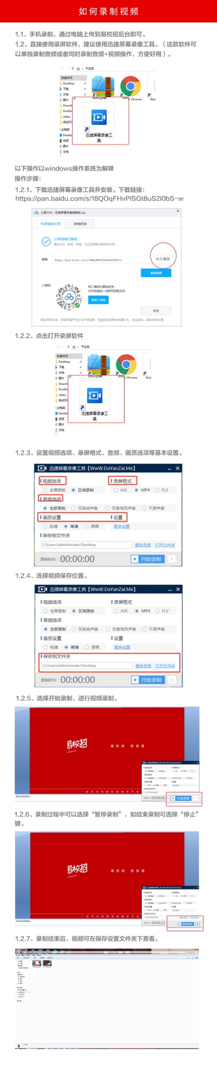
- APP宣讲室的使用流程( 注： 此功能使用要求易校招版本必须在1.2.1及以上)
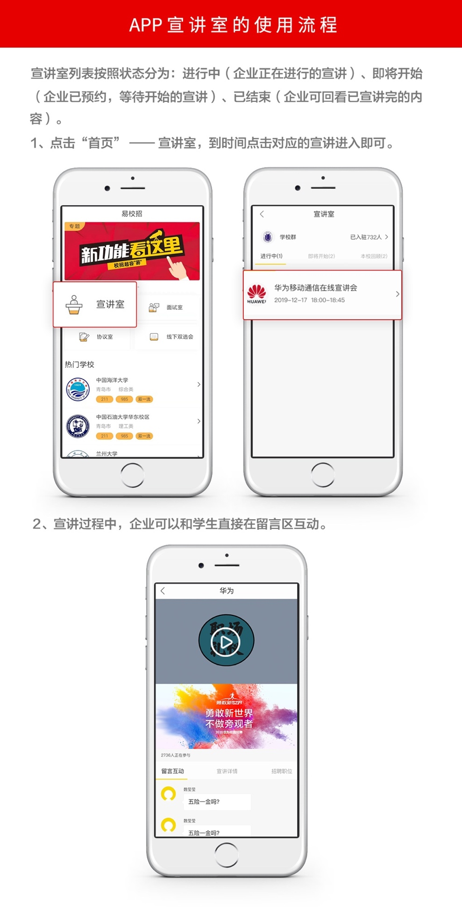
注：在使用过程中遇到有需要咨询的问题，请添加“易校招-校招顾问”，并注明单位名称、联系人姓名和联系方式，我们将尽快以适当方式进行解答。
联系方式：
易校招-校招顾问：潘有亮
手机同微信：18117060516
邮箱：panyouliang@yigusibang.com
微信二维码：

